Khảo sát hệ thống iBoard SSI cho quản lý danh mục đầu tư

Mô tả sơ bộ
iBoard của SSI là nền tảng giao dịch và phân tích chứng khoán trực tuyến.
Trong phạm vi nghiên cứu này, hệ thống được khảo sát với mục tiêu phục vụ quản lý danh mục đầu tư cá nhân.
Các chức năng chính được xem xét bao gồm: theo dõi tài sản, danh mục cổ phiếu, lãi/lỗ theo giao dịch, thống kê biến động tài sản và các công cụ phân tích hỗ trợ quyết định đầu tư.

Phương pháp nghiên cứu
- Khảo sát trực tiếp giao diện iBoard của SSI.
- Phân tích các nhóm chức năng liên quan đến quản lý danh mục đầu tư.
- Trải nghiệm thao tác thực tế như xem danh mục, kiểm tra lãi/lỗ, theo dõi biến động tài sản.
- Ghi nhận workflow sử dụng của nhà đầu tư khi quản lý danh mục.

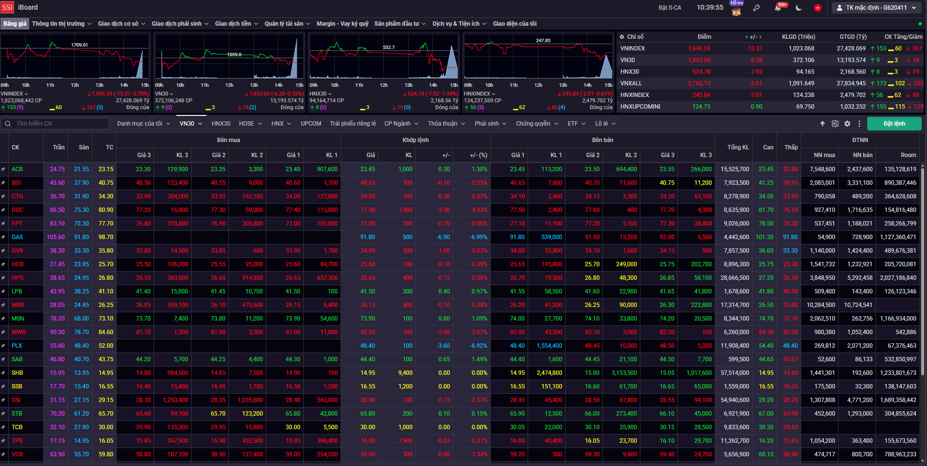
Hình 1 . Bảng giá thị trường ( Menu chính khi người dùng truy cập )

Kết quả nghiên cứu - Cấu trúc tổ chức
Các chức năng liên quan đến quản lý danh mục đầu tư trong iBoard được tổ chức theo các nhóm sau:
1. Quản lý tài sản
- Tài sản & Hiệu suất đầu tư: hiển thị tổng giá trị tài sản, tỷ suất sinh lời và biến động theo thời gian.
- Lãi/lỗ theo giao dịch: thống kê lãi/lỗ của từng mã cổ phiếu đã giao dịch.
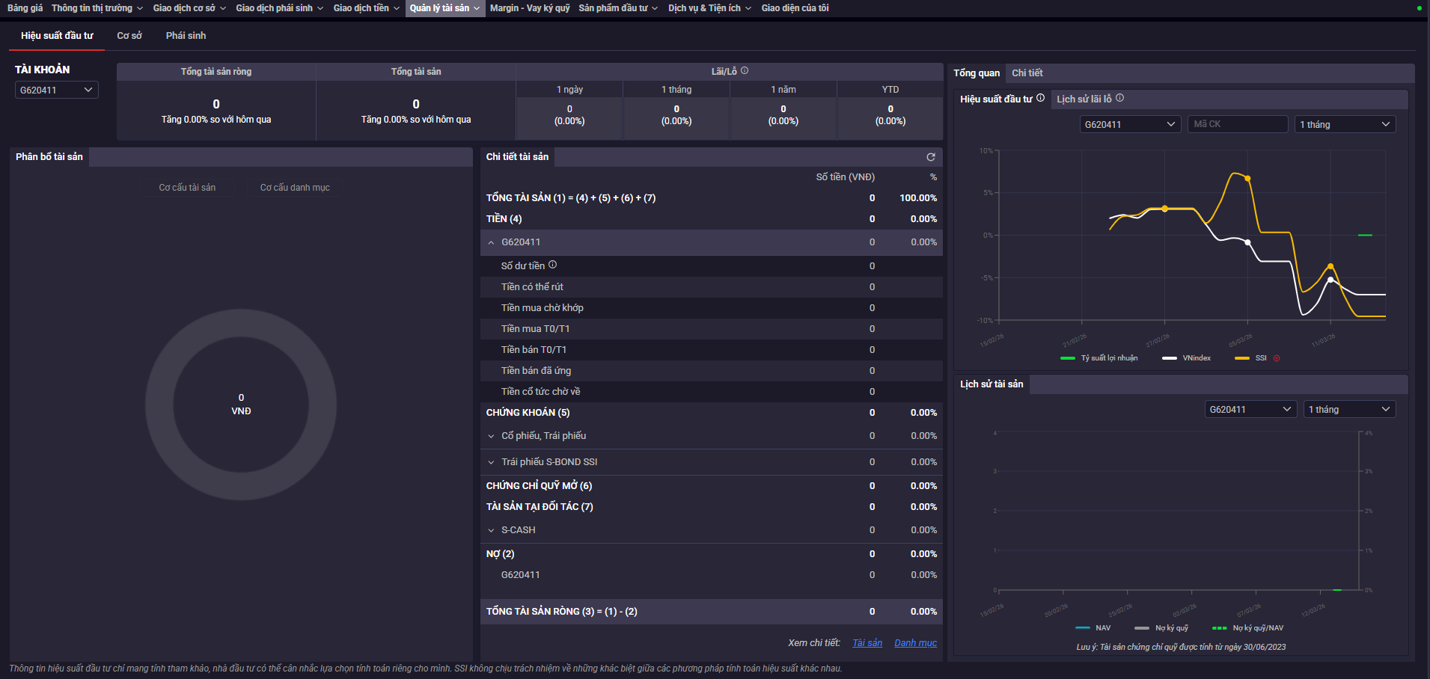
Hình 2 . Theo dõi hiệu suất đầu tư của các tài sản
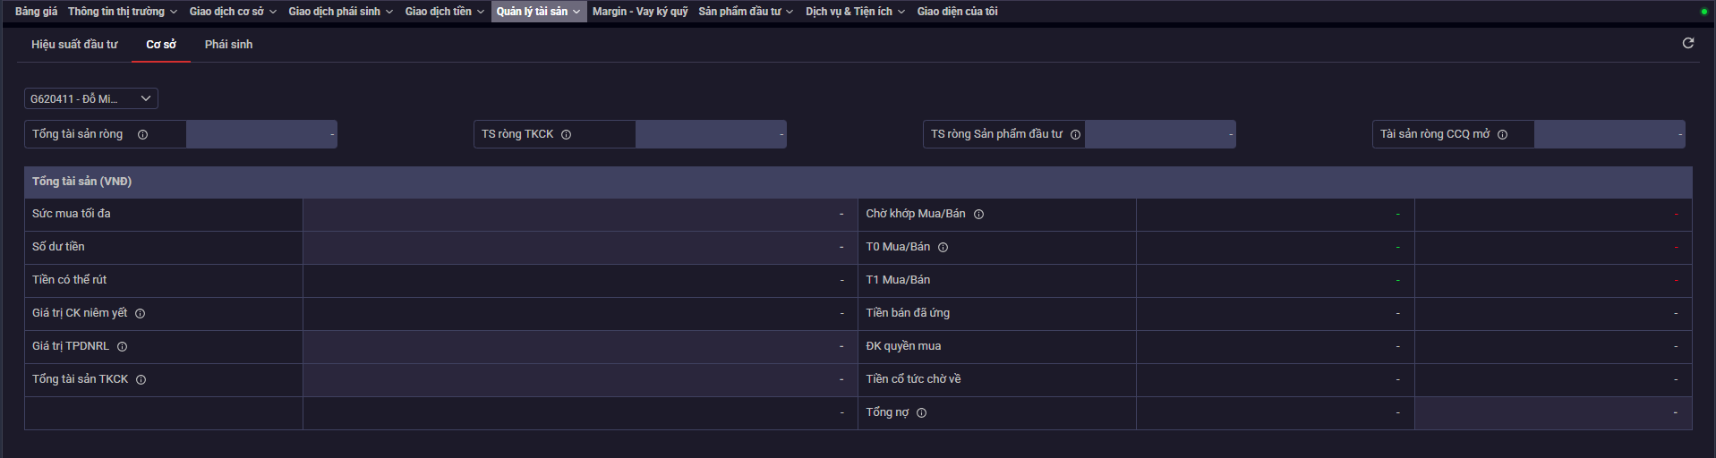
Hình 3 . Theo dõi các tài sản cơ sở
Theo dõi hiệu suất và tài sản với nhiều thông tin giá trị khác nhau , biểu đồ , có thể theo dõi nhiều tài khoản khác nhau.

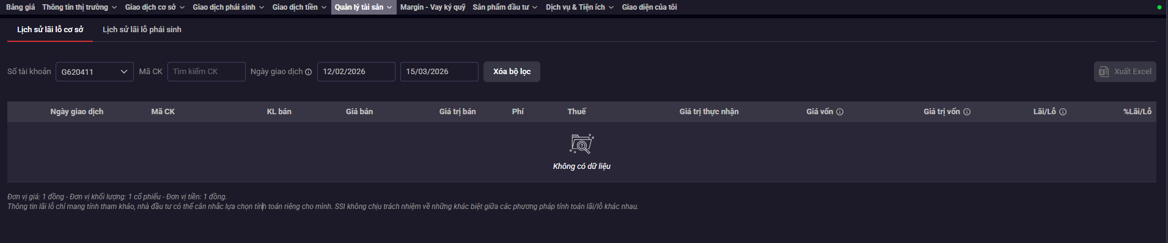
Hình 4 . Theo dõi lãi lỗ dựa trên giao dịch
Biết được tài sản mình đã mua với giá ban đầu và bán được bao nhiêu, có thể tìm kiếm , lọc theo mã , khoảng thời gian.
2. Quản lý danh mục
- Danh mục: hiển thị các cổ phiếu đang nắm giữ.
- Sao kê chứng khoán: theo dõi biến động tăng/giảm số lượng cổ phiếu trong tài khoản.
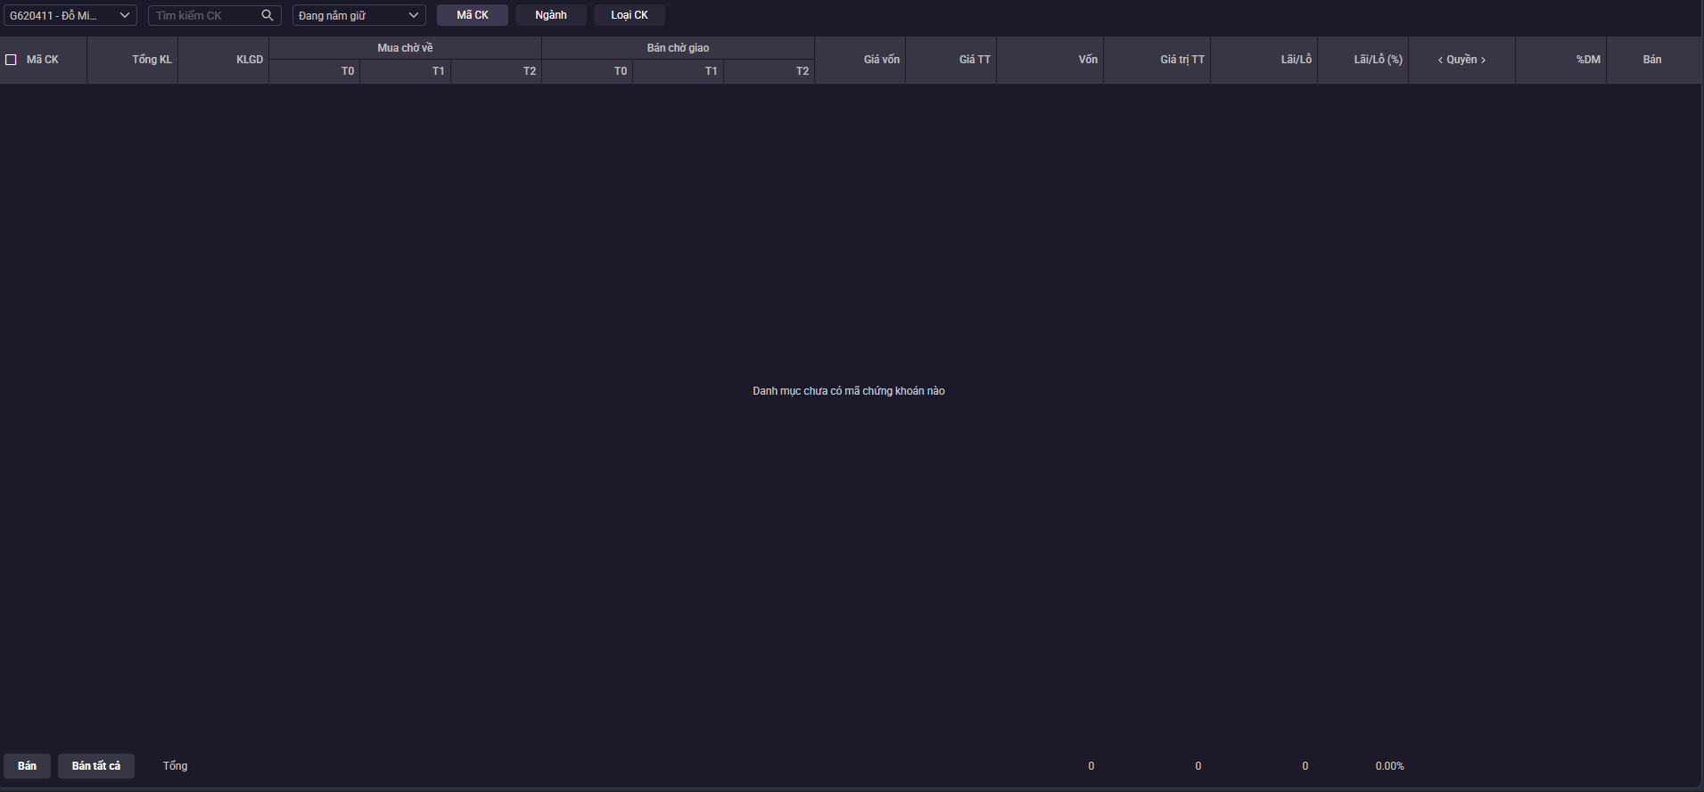
Hình 5 . Quản lý danh mục đầu tư và có thể bán tại đây
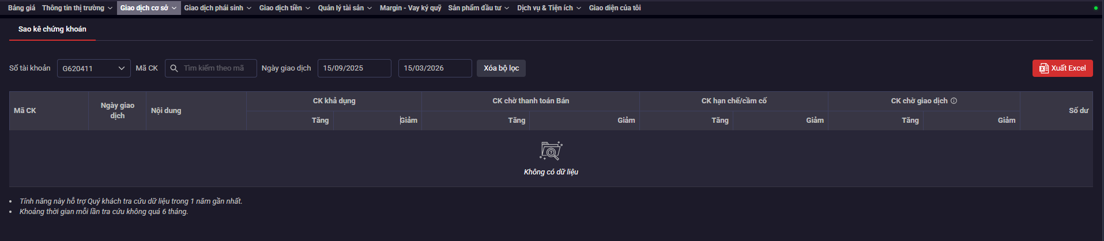
Hình 6 . Sao kê các loại giao dịch , biết rõ đã mua bán , chuyển đi đâu qua nhiều loại CK
3. Công cụ hỗ trợ phân tích
- Biểu đồ kỹ thuật: phân tích xu hướng giá cổ phiếu theo thời gian.
- Bộ lọc cổ phiếu: tìm cổ phiếu theo tiêu chí tài chính hoặc kỹ thuật.
- Báo cáo doanh nghiệp: cung cấp thông tin tài chính của doanh nghiệp.
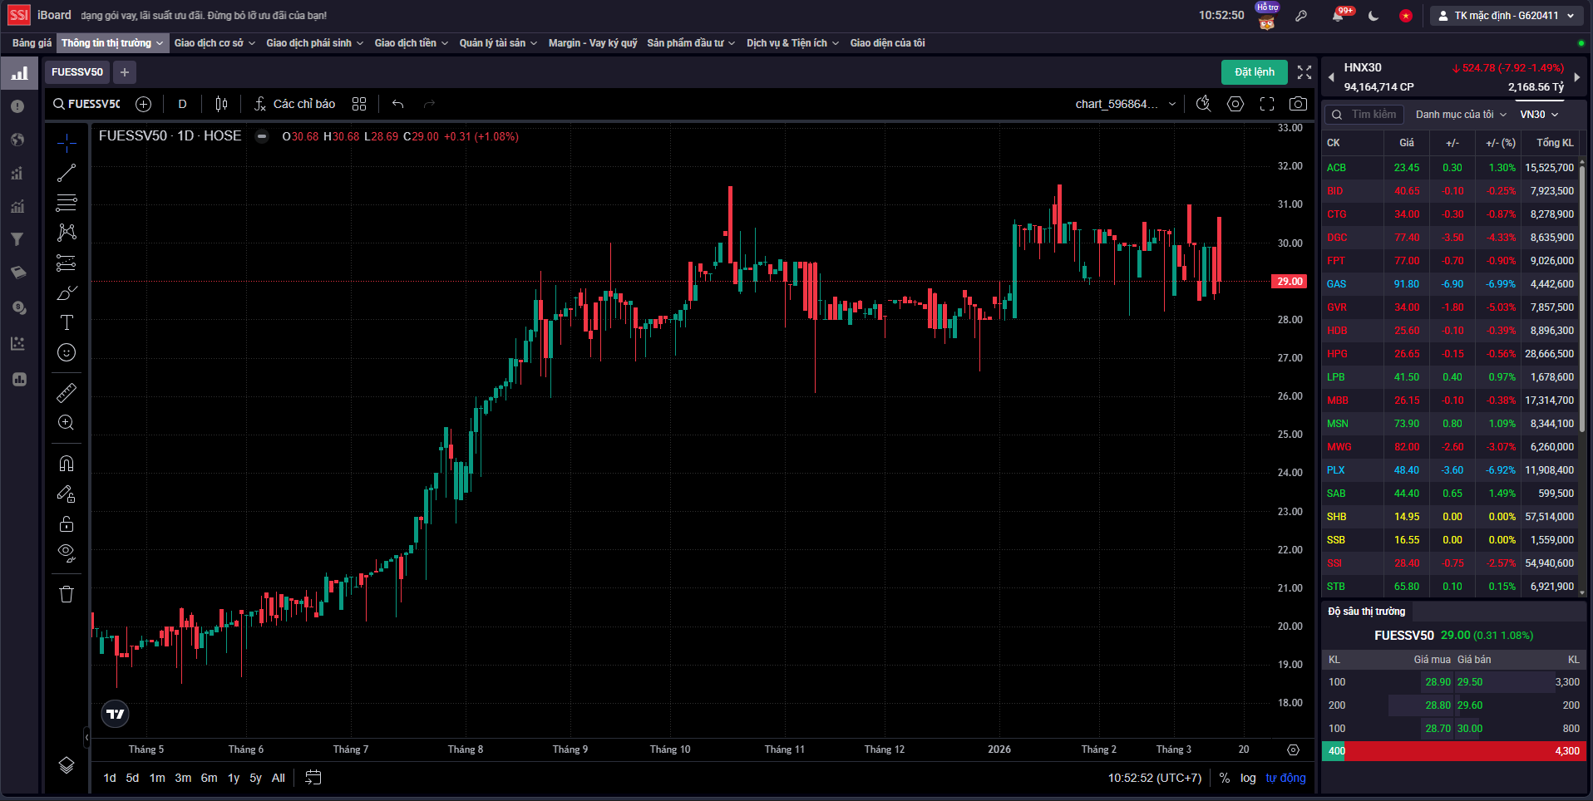
Hình 7 . Biểu đồ kỹ thuật
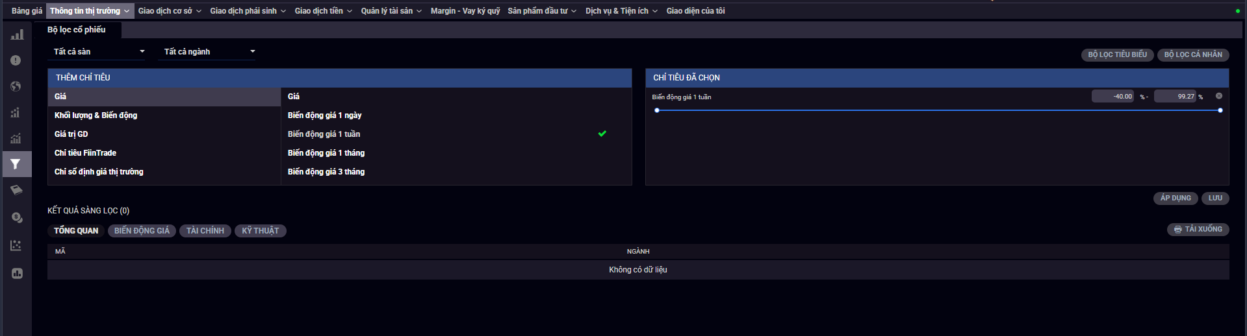
Hình 8 . Bộ lọc cổ phiếu
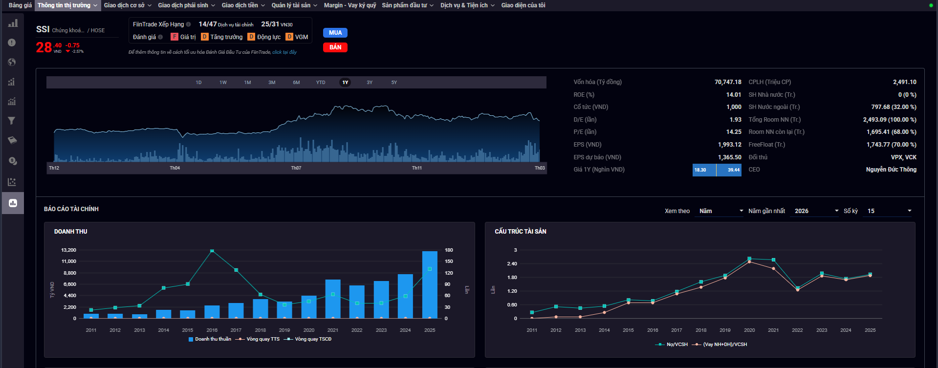
Hình 9 . Báo cáo doanh nghiệp
Các chức năng trên giúp người dùng nghiên cứu thị trường rõ hơn tuy nhiên yêu cầu chuyên môn cao hơn.

Phạm vi ảnh hưởng
- Đầu vào:
+ Dữ liệu giao dịch của nhà đầu tư.
+ Giá cổ phiếu theo thời gian thực.
+ Thông tin tài chính doanh nghiệp.
- Đầu ra:
+ Giá trị danh mục đầu tư.
+ Lãi/lỗ theo từng mã cổ phiếu.
+ Thống kê hiệu suất đầu tư.
- Nguồn dữ liệu:
+ Hệ thống giao dịch của SSI.
+ Dữ liệu thị trường chứng khoán ( VN30 , VN100, HNX , HOSE, etc… )

Ưu điểm
- Giao diện trực quan, dễ theo dõi danh mục đầu tư.
- Cập nhật dữ liệu thị trường theo thời gian thực.
- Có nhiều công cụ phân tích hỗ trợ nhà đầu tư.
- Tích hợp nhiều chức năng trong một hệ thống duy nhất.

Nhược điểm
- Nhiều chức năng nâng cao có thể gây khó hiểu cho người mới.
- Một số công cụ phân tích yêu cầu kiến thức tài chính nâng cao.

Giá trị rút ra được
- Cần xây dựng hệ thống quản lý danh mục với giao diện trực quan và dễ hiểu hơn.
- Nên hiển thị rõ ràng lãi/lỗ và hiệu suất đầu tư.
- Phân tách rõ chức năng quản lý danh mục và chức năng phân tích.
- Tích hợp dữ liệu thị trường để hỗ trợ quyết định đầu tư.

Thử nghiệm NLP
Hệ thống giao tiếp với AI NLP trên iBoardSSi chỉ hỗ trợ người dùng các chức năng cơ bản và liệt kê các thao tác , chức năng trong hệ thống chứ chưa thể gợi ý cho người dùng về loại tài sản nên đầu tư.

Promt có sẵn

Giao tiếp cơ bản
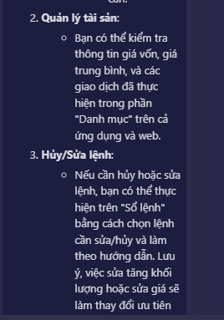
Các thao tác cơ bản cho việc giao dịch , đặt lệnh

Chưa thực hiện được việc gợi ý đầu tư cho người dùng chỉ là các khái niệm cơ bản.

